De binnenkant: in het voorwerp. In de schatkist zit de schat
De bovenkant: de bovenkant van de schatkist is het deksel.
De onderkant: de onderkant van de schatkist is de bodem
De zijkant: links en rechts van het voorwerp.
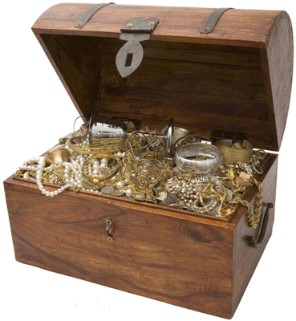
de onderkant
de bovenkant
de zijkant
de binnenkant

